**Уход за одеждой и обувью**

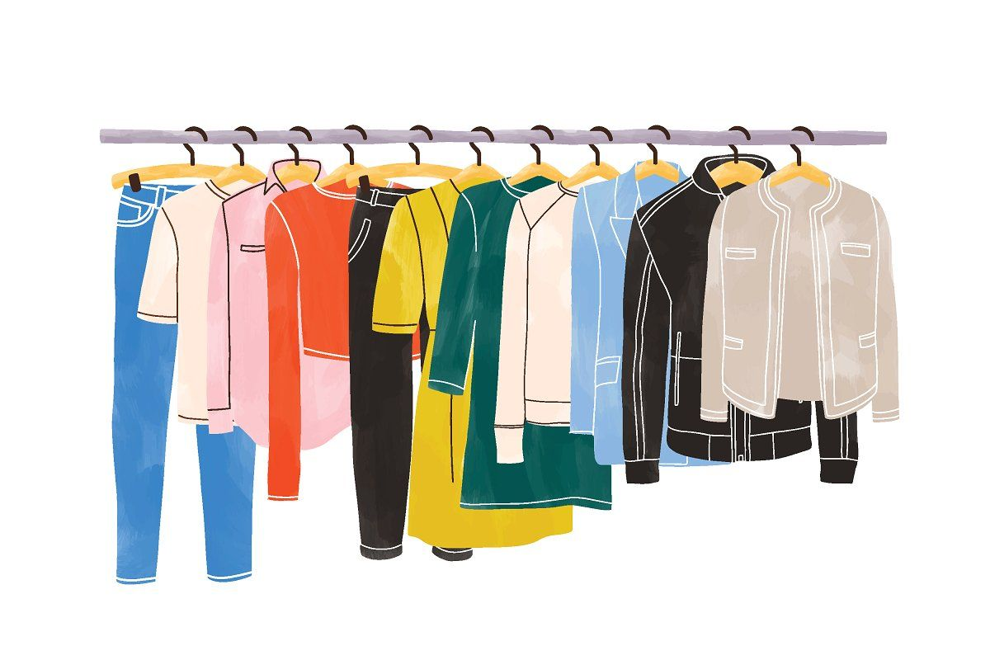

**Уход за одеждой из разных материалов**

**Из шелка**

**Уход за одеждой из шелка требует деликатного подхода к вещам и бережного обращения. Стирать их следует только жидкими моющими средствами, которые в воде нужно хорошо перемешать. Такие вещи нельзя отбеливать, ткань может просто порваться. Замачивать можно не более, чем на 10 минут.**

**При отжимании вещь не следует скручивать. Ее лучше всего сложить в несколько раз и сжать ладонями, чтобы вода стекла. После этого сушить в горизонтальном положении, положив на махровое полотенце, чтобы влага впиталась, потом можно повесить.**

**Если необходимо вещь погладить, утюг поставьте на самую низкую температуру, а саму вещь выверните наизнанку. Прежде, чем убрать в шкаф, во избежание появления на ней складок, проследите, чтобы вещь после глажки остыла.**

**Из шерсти**

**Шерстяную одежду следует хранить в пакетах в свернутом виде, чтобы не попадала пыль и сырость.**

**Перед стиркой такие вещи на 20 минут нужно замочить в прохладной воде с использованием жидких моющих средств.**

**Выжимать вещи также не стоит. После того, как вода стечет, их лучше всего разложить на чистом сухом полотенце. По мере намокания, полотенце поменять. И, конечно же, нельзя шерстяные вещи развешивать на батареях отопления.**

**Из трикотажа**

**Трикотаж – также, как и шелк, ткань капризная. Такие вещи быстро обрастают катышками и теряют свой привлекательный вид.**

**Чтобы этого не происходило, вещи из трикотажа нужно стирать в воде при температуре 30 градусов с жидкими моющими средствами, не содержащими отбеливателя. В стиральной машине стирать такие вещи можно при режиме “деликатная стирка”, а функция отжима должна стоять на самых малых оборотах, или ее вообще лучше отключить.**

**Если вещь с пуговицами, их следует застегнуть и после этого вывернуть наизнанку. Сушить в расправленном виде, чтобы не было складок, а гладить паром через ткань. Храниться трикотажные вещи должны на полке, не набитой разными вещами до отказа.**

**Из кожи**

**Кожаные вещи требуют тщательного ухода за собой. Если вещь намокла, ее нужно протереть сухой тряпкой и дать высохнуть. Если на улице идет снег или дождь, то плащ или куртку перед выходом следует пропитать водоотталкивающим средством.**

**Чтобы избавиться от заломов, эти места можно протереть салфеткой, смоченной в глицерине.**

**Стирать кожаные вещи нельзя. При сильных загрязнениях их стоит отдать в химчистку. Хранить их лучше всего в пакетах из натуральных материалов.**

**Как правильно хранить одежду**

**Для хранения одежды – платьев, блузок, рубашек, пиджаков – нужно использовать плечики. На одни плечики не стоит вешать сразу несколько платьев, блузок или рубашек, они помнутся. Для каждой вещи лучше подобрать подходящие плечики. Их ширина должна соответствовать ширине плеч одежды.**

**Юбки должны храниться на вешалках с прищепками. Сложенные пополам брюки следует повесить в шкафу на перекладину.**

**Свитера, кардиганы, шерстяные вещи на вешалках будут растягиваться, и в результате потеряют форму. Поэтому их лучше сложить и хранить на полке. Джинсы тоже можно хранить на полке в сложенном виде.**

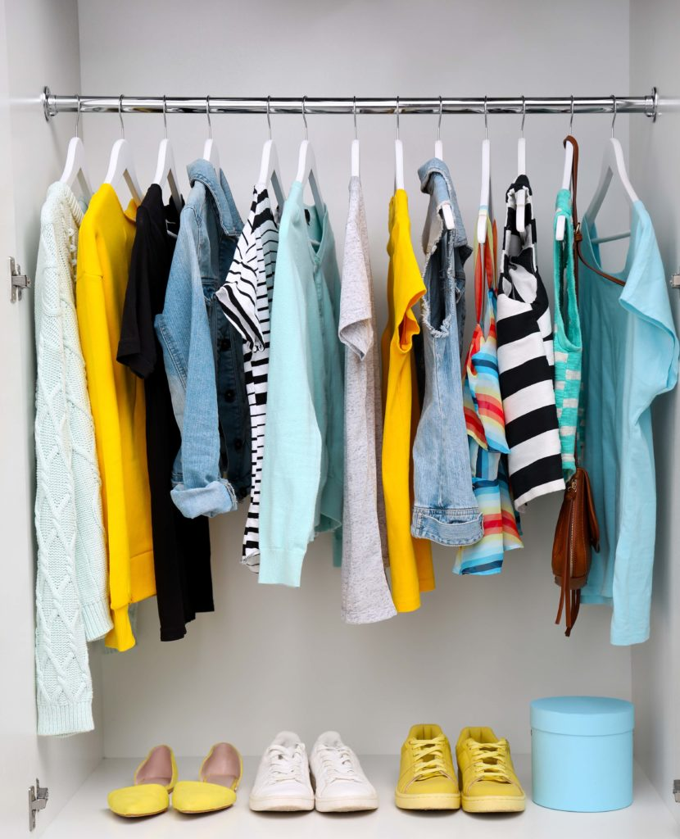

**Некоторые вещи во время носки покрываются катышками и теряют свой привлекательный вид. Это процесс, который связан с особенностями волокна. Но от них легко избавиться с помощью специальной машинки. Она компактная, работает от батареек. Ее легко чистить – нужно всего лишь снять резервуар и выбросить его содержимое. После этого можно ею пользоваться дальше.**

**Незаменимым средством по уходу за одеждой является ролик для ее чистки. С его помощью можно очистить одежду от пыли, мелких соринок, шерсти домашних животных.**

**После окончания сезона вещи нужно убрать на хранение. Пальто, пиджаки, вещи из дорогих тканей лучше хранить в чехлах. Они защитят их от пыли.**

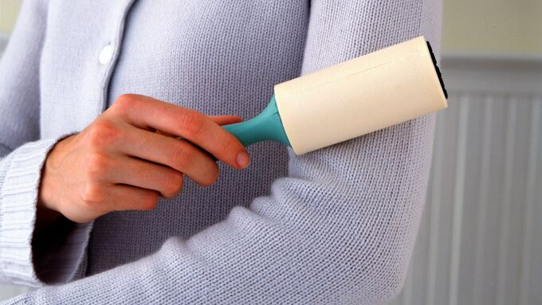

**Как правильно стирать одежду**

**Как стирать белые вещи**

**Стирать белые вещи нужно отдельно от другой одежды. Не надо увлекаться отбеливателем. Он разрушает волокна ткани и уменьшает срок носки.**

**Если на воротнике и манжетах есть пятна, их следует застирать хозяйственным мылом и оставить на 30 минут. Затем прополоскать и постирать в стиральной машине.**

**Более белыми сделать вещи поможет обычная пищевая сода. 1 столовую ложку соды растворите в стакане воды, добавьте в порошок и постирайте при температуре 60 градусов.**

**Как стирать джинсы**

**Чтобы джинсы не потеряли цвет, их перед стиркой нужно вывернуть. Для стирки лучше использовать мягкие моющие средства. Стирать их надо при температуре 30 – 40 градусов и не использовать сильный отжим.**

**Сушить в горизонтальном положении, вверх ногами.**

**Ярлыки на одежде**

**Условные обозначения на ярлыках делятся на 3 блока: стирка, сушка, глажка.  
  
Для стирки важно учесть допустимый температурный режим, способ стирки и отбеливания.**

**Основные обозначения по стирке на ярлыках**

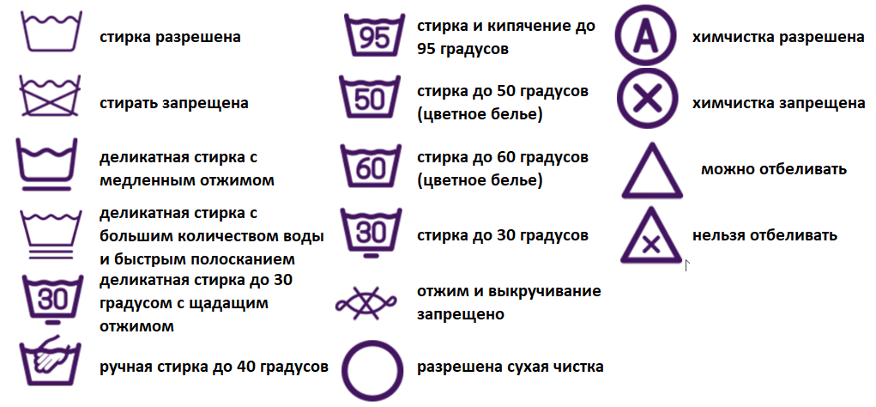

**При неправильной сушке вещи деформируются или усаживаются в размере.**

**Допустимые способы сушки на ярлыках**  
  
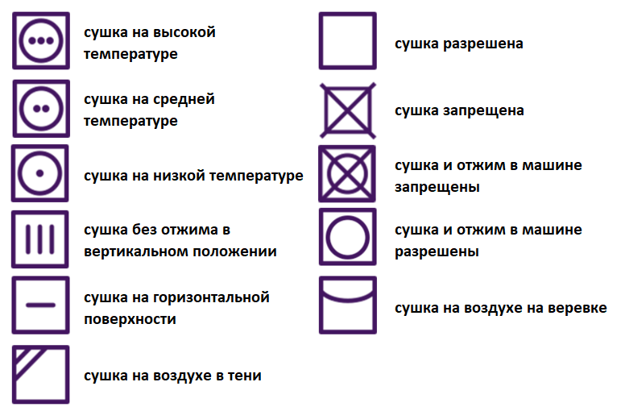

**При глажке вещей обращаем внимание на ограничения по температуре, чтобы не повредить деликатные ткани или не оставить полосы на темных вещах.**

**Основные обозначения по глажке на ярлыках**

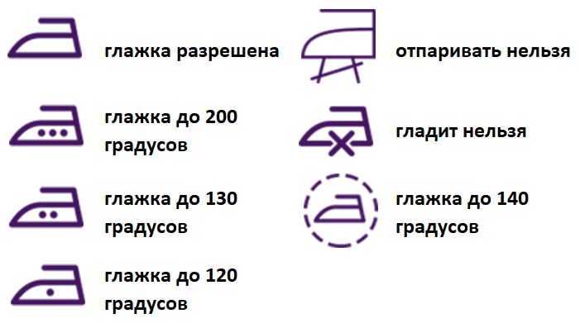

**Уход за обувью**

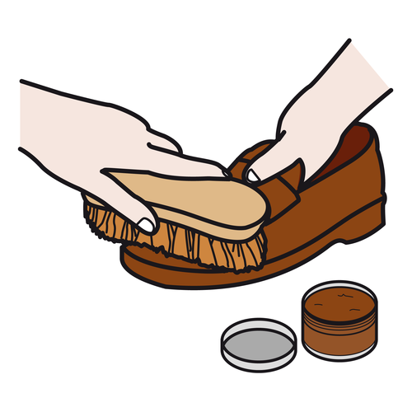

**Чистка обуви**

**Чистить любую обувь нужно сразу после возвращения домой, чтобы грязь не засыхала на подошве и не портила внешний вид. Мыть нужно быстро, чтобы она не промокала, лишняя влага вредит любому материалу.**

**Рекомендации по очистке следующие:**

**- вынуть стельки и шнурки, их просушивают отдельно;**

**- просушить туфли или ботинки, обеспечив доступ к подошве (процесс сушки длится не менее 24 часов);**

**- незначительные загрязнения удаляют щеткой или влажной салфеткой, а затем сухой;**

**- если под рукой нет специальных инструментов, можно быстро промыть под проточной водой;**

**- крем должен соответствовать материалу и его оттенку, наносить состав лучше всего на ночь, чтобы он полностью впитался;**

**- на следующий день достаточно отполировать поверхность;**

**- регулярно протирать внутреннюю поверхность, чтобы избежать появления грибка;**

**- подошву нужно смазывать растительным маслом (препятствует высыханию и появлению трещин).**

**Чистка обуви из разных материалов**

**Натуральная кожа чистится сразу, чтобы не допустить засыхания грязи. Используются влажные и сухие салфетки, проточная вода или мыльный раствор, если загрязнения сильные.**

**Текстиль и синтетику чистят мягкой щеткой (губкой). Спортивные кроссовки из текстиля стирают в теплой воде (не выше +35 градусов), после их нужно тщательно ополоснуть.**

**Сапоги из пластика чистят вазелином для красивого блеска, а также защиты от трещин.**



**Сушка обуви**

**Основные правила:**

**- сушить подальше от источников тепла только при комнатной температуре;**

**- внутрь помещают колодки, если их нет, используют обычную бумагу.**

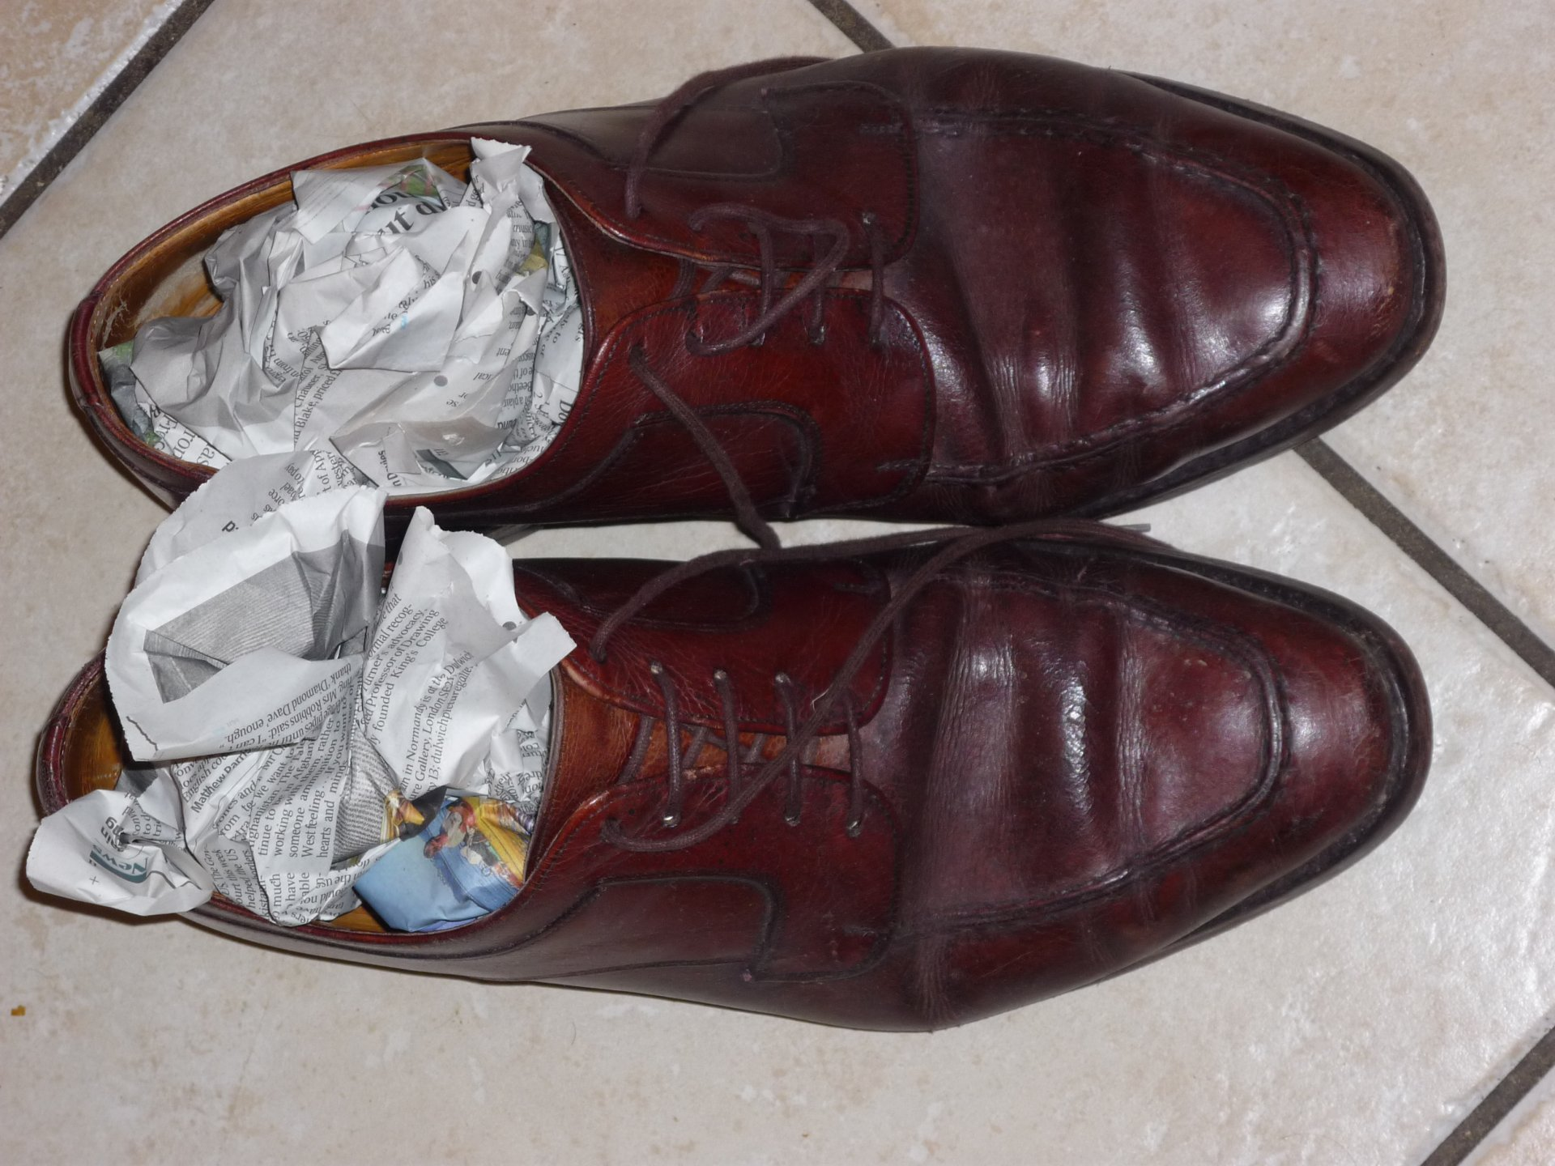

**Хранение обуви**

**Перед хранением обувь нужно продезинфицировать изнутри. Лучше всего приобрести специальные колодки, они препятствуют деформации. Если колодок нет, набейте обувь бумагой, чтобы на поверхности не осталось складок.**

**Место для хранения должно регулярно проветриваться, чтобы не допустить образования плесени и грибка. Нельзя использовать для хранения пластиковые коробки, полиэтиленовые пакеты – без доступа кислорода материал тускнеет и становится жестким.**

# 